Pirkimo sąlygų priedas Nr. 1
Pastaba. Pilka spalva pažymėtas eilutes pildo tiekėjas

TECHNINĖ SPECIFIKACIJA IR PASIŪLYMO KAINA

ANG CHIRURGINIAI INSTRUMENTAI (Nr.)

2025- -
Tiekėjo pavadinimas / ūkio subjektų grupės nariai:
Tiekėjo kodas:
Tiekėjo adresas:
Asmens atsakingo už pasiūlymą pareigos, vardas, pavardė:
Asmens atsakingo už pasiūlymą telefono numeris:
Asmens atsakingo už pasiūlymą el. pašto adresas:

Pastaba: Pildoma, jei tiekėjas, kuris yra juridinis asmuo, turi kolegialų valdymo organą ar priežiūros organo narį (-ius) (VPĮ 46 str. 2 d. 2 p.)
Vardas, pavardė, pareigos:
Vardas, pavardė, pareigos:
Vardas, pavardė, pareigos:

Tiekėjo patvirtinimai:
1. Šiuo pasiūlymu pažymime, kad sutinkame su visomis pirkimo sąlygomis, nustatytomis:
1.1. atviro konkurso skelbime CVP IS;
1.2. kituose pirkimo dokumentuose (jų paaiškinimuose, papildymuose).
2. Pasiūlymas galioja iki termino, nustatyto pirkimo dokumentuose.

1.Bendrieji reikalavimai:
1.1. Siūlomi prekės turi būti naujos (pagaminimo metai ne senesni kaip 18 mėn. nuo pirkimo sutarties pasirašymo datos), negalima siūlyti demonstracinių, naudotų arba naudotų ir atnaujintų (remarketing) prekių. Instrumentai turi būti pagaminti iš nerūdijančio plieno, skirti daugkartiniam naudojimui, tinkami plovimui automatinėse instrumentų plovimo - dezinfekavimo mašinose ir sterilizavimui. Visos prekės turi atitikti Europos parlamento ir Tarybos reglamento (ES) 2017/745 reikalavimus ir turėti CE ženklinimą.
1.2. Kartu su pasiūlymu turi būti pateikiama:
1.2.1. siūlomų prekių gamintojo techninė dokumentacija (katalogai ir pan. su atžymėta reikiamų parametrų reikšme pagal siūlomos prekės pirkimo dalies numerį), patvirtinanti siūlomų prekių atitiktį šios specifikacijos 2 punkte reikalaujamiems prekių techniniams parametrams;
1.2.2. prekių CE ženklinimą ir atitiktį Europos parlamento ir Tarybos reglamento (ES) 2017/745 reikalavimams pagrindžianti dokumentacija;
1.2.3. siūlomų prekių gamintojo dokumentai, patvirtinantys, kad instrumentai pagaminti iš nerūdijančio plieno, skirti daugkartiniam naudojimui, tinkami plovimui automatinėse instrumentų plovimo - dezinfekavimo mašinose ir sterilizavimui.
1.3. Bus vertinama tik tiekėjo pasiūlyta ir gamintojo originalioje techninėje dokumentacijoje nurodyta produkcija. Tiekėjo pasiūlymai su gamintojo įsipareigojimu pagaminti prekes pagal poreikį bus atmetami kaip neatitinkantys pirkimo dokumentų reikalavimų.
1.4. Kartu su prekėmis pateikiama dokumentacija:
1) prekės ir jos priedų naudojimo instrukcija ir valymo;
2) dezinfekcijos/sterilizavimo dokumentai lietuvių ir originalo kalbomis.
1.5. Prekėms turi būti suteikiama ne trumpesnė kaip 24 mėnesių garantija.
1.6. Perkančiajai organizacijai paprašius, tiekėjas turi pristatyti instrumentų pavyzdžius (po 1 vnt.) įvertinimui ne vėliau kaip per 15 darbo dienų nuo prašymo pateikimo dienos. Prekių pavyzdžiai turi būti pateikiami originalioje prekių gamintojo pakuotėje. Laiku nepateikus tinkamų siūlomų prekių pavyzdžių, pasiūlymas bus atmetamas kaip neatitinkantis pirkimo dokumentuose nustatytų reikalavimų. Esant būtinybei, perkančioji organizacija, siekdama įsitikinti siūlomų prekių atitiktimi keliamiems reikalavimams, pasilieka teisę prekių pavyzdžius panaudoti neatlygintinai realios operacijos sąlygomis.
1.7. Tiekėjo siūlomos ir pristatomos prekės turi būti naujos, kokybiškos, atitikti tai prekių grupei keliamus standartus ir būti tinkamos naudoti pagal paskirtį.
1.8. Pasiūlymų vertinimas atliekamas vertinant pateiktus siūlomų prekių gamintojo techninius dokumentus bei prekių pavyzdžius (jeigu jų paprašoma).

2. Perkančiosios organizacijos reikalaujami prekių techniniai parametrai ir tiekėjo siūlomos prekės: Kaina nurodoma su ne daugiau kaip dviem skaičiais po kablelio.
P. d. Nr. | Prekės pavadinimas, prekės privalomos formos vizualizacija |  | Reikalaujami techniniai parametrai |  | Kiekis, vnt. | Vieneto kaina, Eur be PVM | PVM tarifas, proc. | Bendra kaina, Eur su PVM | Prekės pavadinimas, prekės kodas, gamintojas | Siūlomos prekės atitiktis reikalaujamiems techniniams parametrams |  | Nuoroda į parametro reikšmės atitikimą techninėje dokumentacijoje (psl. Nr.) (Dokumentacijoje būtina atžymėti pozicijos numerį prie reikalaujamos parametrų reikšmės)
1. | Instrumentai
1.1 | BLAKESLEY tipo 1.arba lygiavertės nosies žnyplės  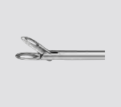 |  | - Tiesios;  - Dydis 1;  3. Su jungtimi valymui;  Darbinis ilgis 13±1 cm. |  | 1
1.2 | BLAKESLEY-CASTELNUOVO tipo arba lygiavertės žnyplės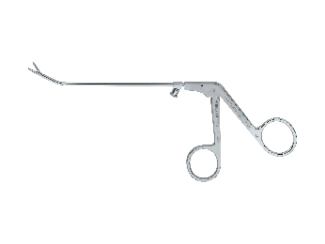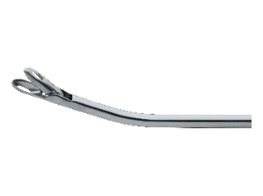 |  | - Movos galiukas lenktas 25±5° į viršų;  - Žiaunos tiesios;  - Plotis 3 mm;  - Instrumentas su jungtimi valymui;  - Ilgis 13±1 cm. |  | 1
1.3 | BLAKESLEY-CASTELNUOVO tipo arba lygiavertės žnyplės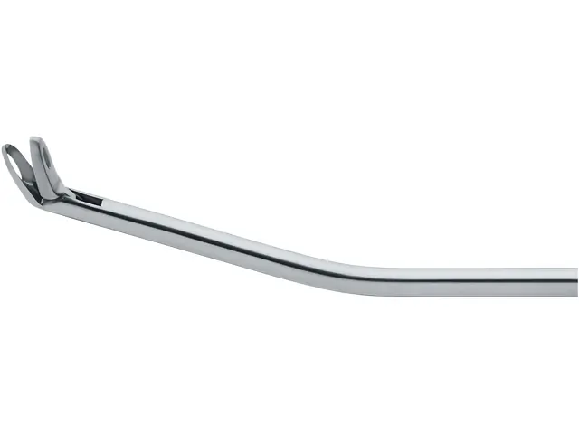 |  | - Movos galiukas lenktas 25±5° į viršų;  - Žiaunos lenktos 45±5° į viršų;  - Plotis 2,5±0,1 mm;  - Instrumentas su jungtimi valymui;  - Ilgis 13±1 cm. |  | 2
1.4 | BLAKESLEY-CASTELNUOVO tipo arba lygiavertės žnyplės   |  | - Movos galiukas lenktas 25±5° į viršų;  - Žiaunos lenktos 45±° į viršų;  - Plotis 3±0,1 mm;  - Instrumentas su jungtimi valymui;  - Ilgis 13±1 cm. |  | 4
1.5 | BLAKESLEY-WILDE arba lygiavertės nosies žnyplės  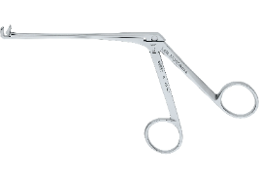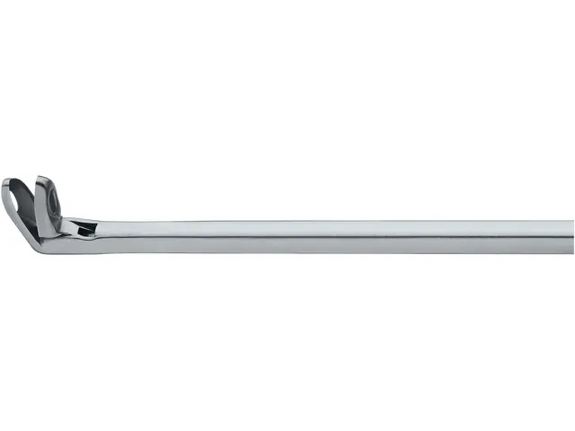 |  | - Lenktos į viršų 90±5°;  - Dydis 1;  - Instrumentas su jungtimi valymui;  - Ilgis 13±1 cm. |  | 3
1.6 | Žirklės  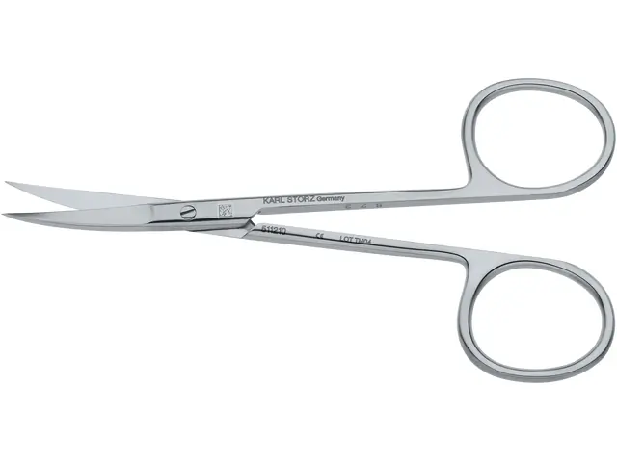 |  | - Ypač delikačios;  - Išlenktos;  - Ilgis 10±1 cm. |  | 2
1.7 | HARTMANN tipo arba lygiavertės ausies žnyplės  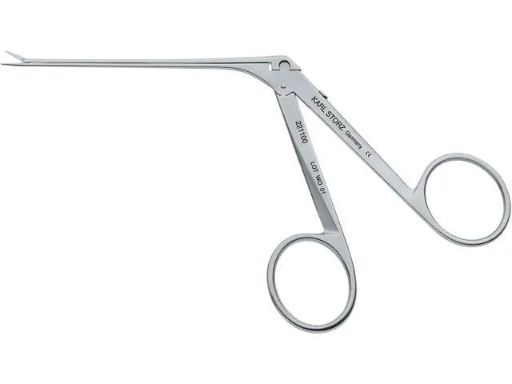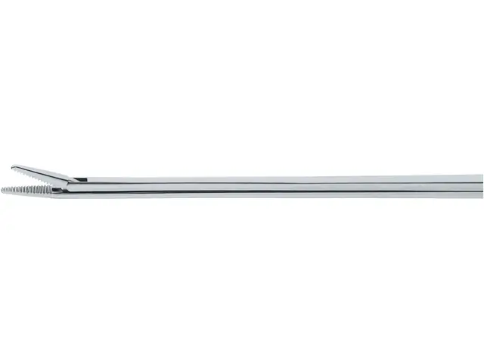 |  | - Ypač delikačios;  - Dantytos;  - Žiaunos (1 x 4,5)±0,2 mm;  - Darbinis ilgis 8±1 cm;  - Išardomos. |  | 1
1.8 | FISCH tipo arba lygiavertės ausies žnyplės  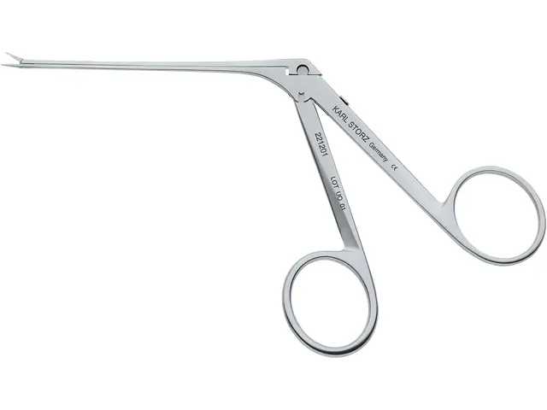  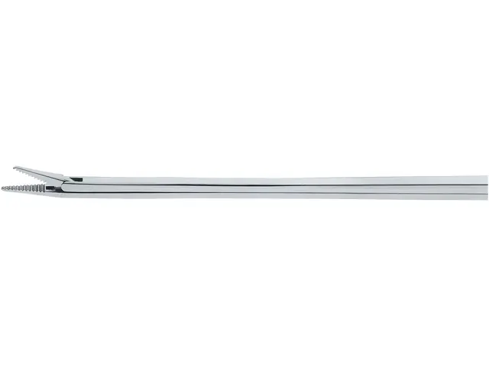 |  | - Ypač delikačios, dantytos;  - Žiaunos (0,4 x 3,5)±0,2 mm;  - Darbinis ilgis 8±1 cm;  Išardomos. |  | 1
1.9 | WULLSTEIN tipo arba lygiavertės ausies žnyplės  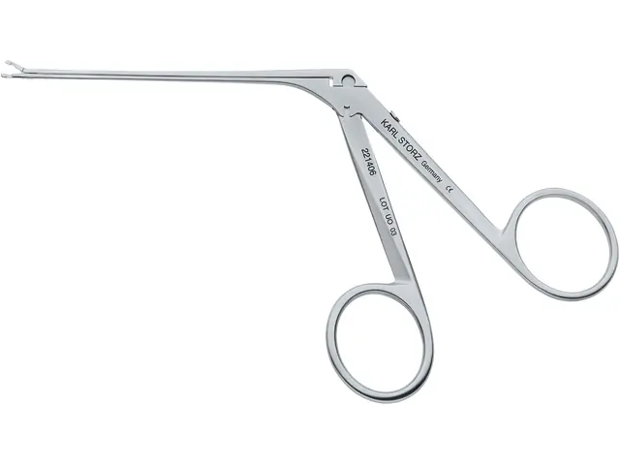  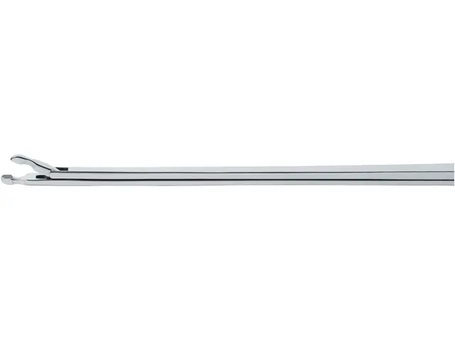 |  | - Ypač delikačios;  - Su ovaliomis šaukštelio formos žiaunomis;  - Žiaunos 0,6±0,1mm;  - Darbinis ilgis 8±1 cm;  - Išardomos. |  | 1
1.10 | FISCH-BELLUCCI tipo arba lygiavertės žirklės  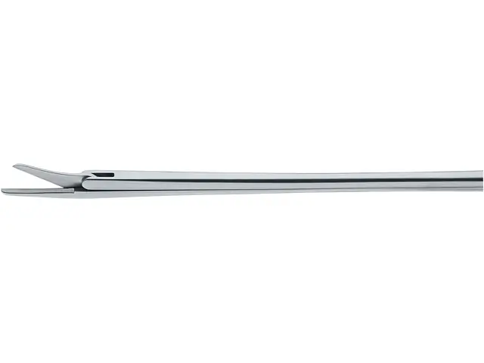 |  | - Ypač delikačios;  - Ašmenys 7±0,2 mm;  - Darbinis ilgis 8±1 cm. |  | 1
1.11 | PLESTER tipo arba lygiavertis peilis  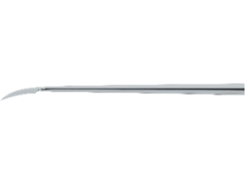 |  | - Pjautuvo formos;  - Abi pusės pjaunančios;  - Vidutiniškai lenktas;  - Ilgis 16±1 cm. |  | 2
1.12 | FISCH tipo arba lygiavertis perforatorius  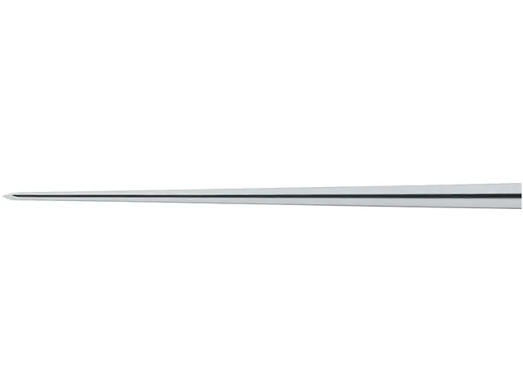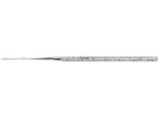 |  | - Skersmuo 0,4±0,1 mm;  - Ilgis 16±1 cm. |  | 2
1.13 | FISCH tipo arba lygiavertis perforatorius |  | - Skersmuo 0,6±0,1 mm;  - Ilgis 16±1 cm. |  | 2
1.14 | Apvalus peilis  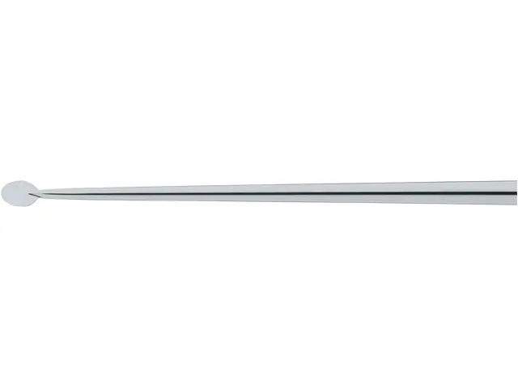 |  | - Tiesus galas;  - Skersmuo 3,0±0,5 mm;  - Ilgis 16±1 cm. |  | 2
1.15 | Apvalus peilis  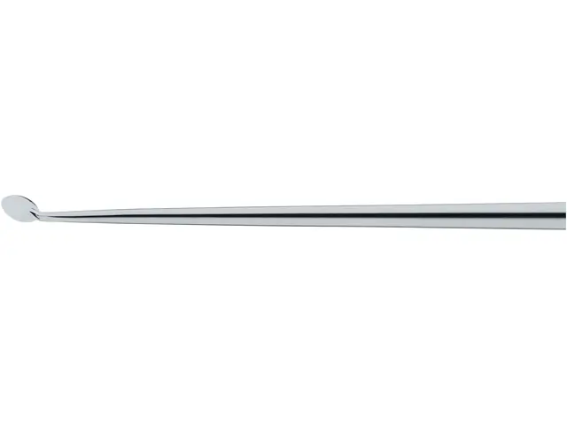 |  | - Galas lenktas 45° kampu;  - Skersmuo 3±0,5 mm;  - Ilgis 16±1 cm. |  | 4
1.16 | HOUSE tipo arba lygiavertė kiuretė  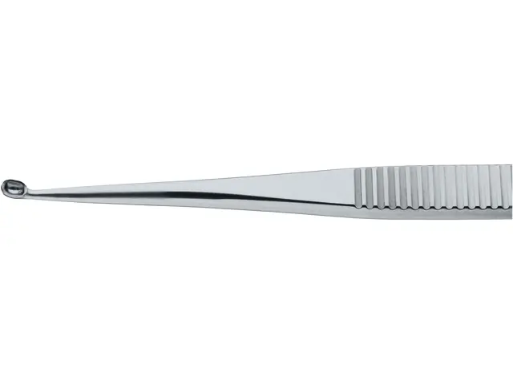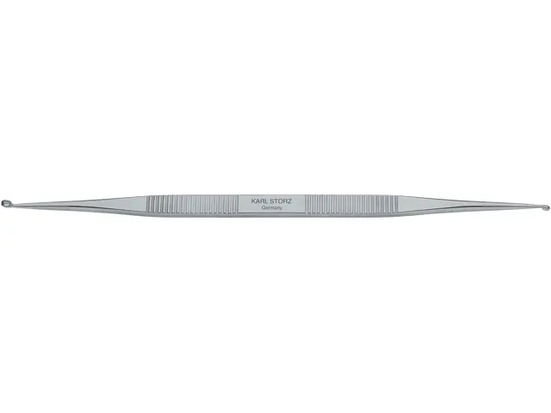 |  | - Dvipusė;  - Plati;  - Šaukštelių dydžiai (2 x 3,2)±0,2 mm ir (1,6 x 2,6)±0,2 mm;  - Ilgis 15±1 cm. |  | 3
1.17 | WULLSTEIN tipo arba lygiavertė adata  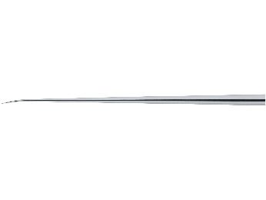 |  | - Lengvai lenkta;  - Ilgis 16,5±1 cm. |  | 2
1.18 | Kabliukas  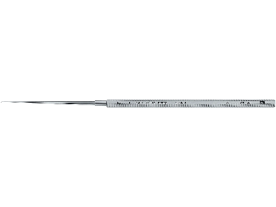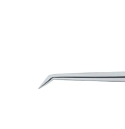 |  | - Lenktas 45±5° kampu;  - Dydis 1±0,2 mm;  - Ilgis 16±1 cm. |  | 1
1.19 | Kabliukas  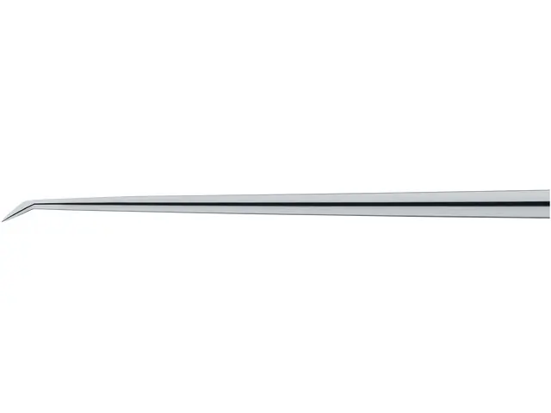 |  | - Lenktas 45±5° kampu;  - Dydis 2,5±0,2 mm;  - Ilgis 16±1 cm. |  | 2
1.20 | FISCH tipo arba lygiavertis raspatorius  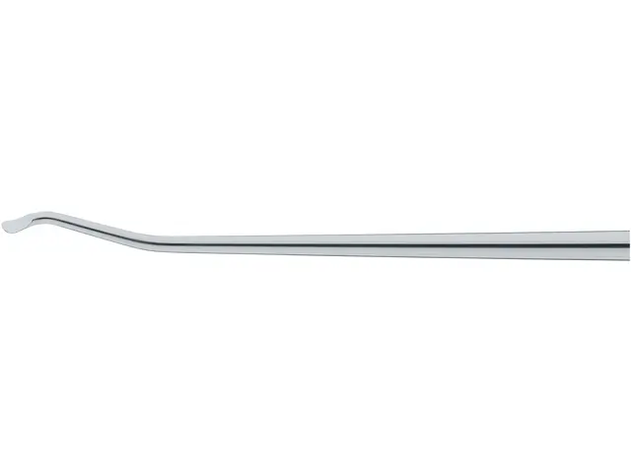 |  | - Dvigubai išlenktas į dešinę;  - Ilgis 16±1 cm. |  | 1
1.21 | FISCH tipo arba lygiavertis mikro raspatorius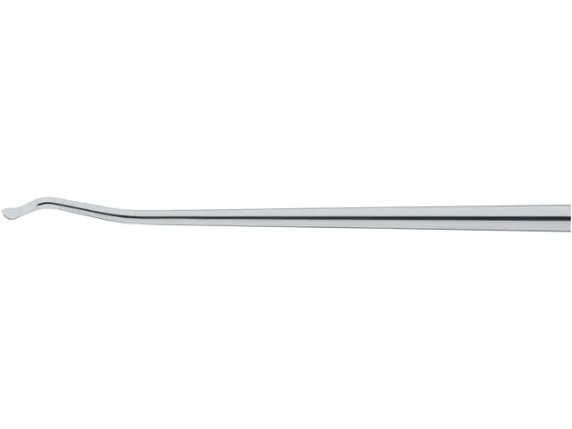 |  | - Dvigubai išlenktas į kairę;  - Ilgis 16±1 cm. |  | 1
1.22 | KLEINSASSER tipo arba lygiavertės žnyplės  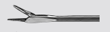 |  | - Griebiančios žnyplės;  - Žiaunos dantytos ir tiesios;  - Rankena be užrakto;  - Su jungtimi valymui;  - Darbinis ilgis 23±1 cm. |  | 1
1.23 | KLEINSASSER tipo arba lygiavertės žnyplės  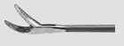 |  | - Griebiančios žnyplės;  - Žiaunos dantytos ir lenktos į dešinę;  - Rankena be užrakto;  - Su jungtimi valymui;  - Darbinis ilgis 23±1 cm |  | 1
1.24 | KLEINSASSER tipo arba lygiavertės žnyplės   |  | - Griebiančios žnyplės;  - Žiaunos dantytos ir lenktos į kairę;  - Rankena be užrakto;  - Su jungtimi valymui;  - Darbinis ilgis 23±1 cm |  | 1
1.25 | KLEINSASSER tipo arba lygiavertės žnyplės  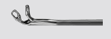 |  | - Griebiančios žnyplės;  - žiaunos dantytos ir trikampės formos;  - Lenktos į viršų dešinėn;  - Rankena be užrakto;  - Su jungtimi valymui;  - Darbinis ilgis 23±1 cm. |  | 1
1.26 | KLEINSASSER tipo arba lygiavertės žnyplės  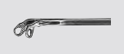 |  | - Griebiančios žnyplės;  - Žiaunos dantytos ir trikampės formos;  - Lenktos į viršų kairėn;  - Rankena be užrakto;  - Su jungtimi valymui;  - Darbinis ilgis 23±1 cm |  | 1
Bendra pirkimo dalies kaina Eur, be PVM
PVM suma, Eur
Bendra pirkimo dalies kaina Eur, su PVM
Suteikiama garantija, mėn.

Į pasiūlymo kainą įeina visos išlaidos ir visi mokesčiai, susiję su prekių tiekimu.
* Tais atvejais, kai pagal galiojančius teisės aktus tiekėjui nereikia mokėti PVM, tiekėjas privalo su pasiūlymu pateikti laisvos formos raštą dėl PVM netaikymo pagrindo.

Eil. Nr. | Dokumento pavadinimas | Psl. skaičius | Dokumentas yra konfidencialus? Taip / Ne | Konfidencialios informacijos pagrindimas

Numatomi pasitelkti subtiekėjai (jei numatoma):
Subtiekėjo pavadinimas | Subtiekėjo kodas | Perduodama veikla ir jos vertės dalis pasiūlymo kainoje, Eur
**Konfidencialia informacija gali būti, įskaitant, bet ja neapsiribojant, komercinė (gamybinė) paslaptis ir konfidencialieji pasiūlymų aspektai.
Konfidencialia negalima laikyti informacijos nurodytos VPĮ 20 str. 2 d. Tiekėjas neturi teisės nurodyti, kad visa pasiūlyme pateikta informacija yra konfidenciali.

